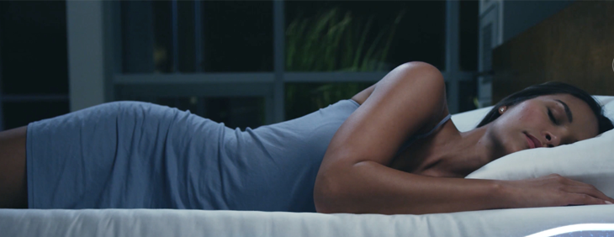     Знали ли Вы, что за всю свою жизнь, человек проводят больше 200 тис часов в кровати? Да, именно треть своей жизни мы просыпаем. Но сон — это не пустая трата времени, как, возможно считают многие. Хороший сон — залог бодрого и продуктивного дня, а также — нашего крепкого здоровья. В среднем, человек просыпает 20-25 лет своей жизни, но именно во сне мозг ассимилирует всё то, что мы узнали в течение дня. Сон влияет на настроение, концентрацию внимания, память, сердечно-сосудистую система человеческого организма, метаболизм и вес, на наше здоровье.

    Поэтому, когда дело доходит до выбора матраса, приходится хорошо всё обдумать перед покупкой. Вы можете найти качественный [матрас в Ascona](https://askona.ua/matrasy/) - магазине с широким выбором матрасов для сна только лучшего качества, где Вы обязательно найдёте то, что подходит именно Вам. Более 20млн человек Восточной Европе спят на матрасах Ascona. История магазина начинается с 1998 года с открытием собственного матрасного производства в Восточной Европе. Интересный факт, что Ascona является одним из крупнейших поставщиков для всемирно известной шведской компании IKEA, с которым они сотрудничают более 15-ти лет. В Украине компания с 2011 года. За это время зарекомендовала себя как надёжная фирма с высоким качеством продукции и широким выбором. На сайте можно найти кровати, в том числе и [двухспальные](https://askona.ua/matrasy/forma-dvuspal/), диваны, одеяла и подушки и др. аксессуары для сна. Что касается матрасов, то есть 4 главных вида матрасов:

* с эффектом памяти,
* беспружинный,
* пружинный матрас карманного типа,
* с открытыми пружинами.

**Матрас с эффектом памяти** реагирует на температуру, поэтому формируется для формы Вашего тела каждую ночь. Это значит, что он может быть хорошим для снятия давления на больные суставы. Но некоторым людям может быть сложно на них поворачиваться. Матрас с эффектом памяти может быть холодным и жестким, когда на него только ложишься, но он остается тёплым всю ночь. Это очень полезно зимой, но может принести некоторые неудобства летом, когда на нём может быть слишком жарко.

**Беспружинный матрас** с наполнением из латекса или пенополиуретана, как правило, прочный и воздухопроницаемый. Именно поэтому он будет хорошим выбором, если у Вас аллергия на домашнюю пыль. Поскольку такие матрасы считаются долговечными, то и стоят дороже остальных видов.

**Пружинный матрас карманного типа** содержит много пружин, каждая из которых завёрнута в отдельный фабричный карман. Это подразумевает, что каждая из них принимает вес Вашего тела и обеспечивает хорошую поддержку.

**Матрас с открытыми пружинами** имеет множество пружин, которые не завернуты отдельно. Именно поэтому, как правило, он изнашивается быстрее, чем пружинный матрас карманного типа. Все пружины движутся одновременно, из-за этого — большие шансы чувствовать движения вашего партнера.

   Также стоит обращать внимание на состав матраса: синтетический или натуральный. Натуральные ткани такие, как шерсть и хлопок — более воздухопроницаемые, поэтому подходят тем, кому жарко во сне. Как правило, они значительно дороже синтетических. Немаловажным пунктом при выборе матраса есть поддержка спины. Не всегда чем тверже матрас — тем лучше для спины. Когда Вы спит, природные изгибы Вашего позвоночника должны поддерживаться в том же положении, которое есть, когда Вы стоите.

Лучше всего — испробовать как можно больше матрасов, полежать на нём 5-10 мин и почувствовать, какой будет самым комфортным для Вас. Это легко можно сделать в магазинах сети Ascona, которые в Украине находятся в 3-х городах: Киеве, Днепре и Одессе. Здесь Вы найдёте широкий выбор матрасов высокого качества на любой вкус. Помните, что хороший и качественный матрас делает сон комфортным и здоровым. В свою очередь, здоровый и крепкий сон — залог хорошего настроения и крепкого здоровья.